**Конспект итогового занятия**

**по ФЭМП**

**в средней группе.**

**Тема: «Лесная математика»**

**Провела воспитатель**

**Молчанова Н.А.**

**Цель:** показать знания и умения детей, полученные в течение года по формированию элементарных математических представлений.

**Образовательные задачи**:

-закрепить знания времен года, названия и количество месяцев в году, дней недели.

-закрепить умение выкладывать цифровой ряд и ориентироваться в нем в пределах 5

-закрепить умение сравнивать два множества по количеству, устанавливать их равенства и неравенства

-закрепить знание о геометрических фигурах: закрепить умение различать фигуры и умение ориентироваться на плоскости.

-закрепить порядковый счёт в пределах 5 и знание цветов.

 -закрепить умение в сравнении предметов

**Развивающие задачи:**

-развивать логическое мышление, сообразительность, внимание, смекалку, зрительную память, воображение;

-способствовать формированию мыслительных операций, развитию речи, умению аргументировать свои высказывания.

**Воспитательные задачи:**

-воспитывать самостоятельность, умение понимать учебную задачу и выполнять её;

-воспитывать интерес к математическим занятиям, взаимопомощь, взаимоконтроль.

**Методические приемы:**

Наглядный: иллюстрации.

Словесный: напоминание, указание, вопросы, индивидуальные ответы детей;

Практический: игра.

Игровой: физкультминутка, пальчиковая гимнастика.

Поощрение, анализ занятия.

**Оборудование**: Плюшевый медведь, магнитная доска, корзинки.

**Демонстрационный материал**: цифры от 1 до 5, геометрические фигуры, картинка поляна, ягоды, грибы.

**Раздаточный материал***:* наборы цифр и геометрических фигур, шаблон «Поляна».

**Предварительная работа с детьми:** отгадывание загадок, дидактические игры, индивидуальные занятия.

**Ход занятия:**

Воспитатель: здравствуйте, ребята, я хочу начать наше занятие с приветствия. Давайте встанем в круг и поприветствуем наших гостей.

**А теперь поприветствуем друг друга.**

Придумано кем–то просто и мудро

При встрече здороваться: **«Доброе утро!»**

Доброе утро – солнцу и птицам!

Доброе утро – улыбчивым лицам.

И каждый становится добрым, доверчивым!

Пусть доброе утро – **длится до вечера**.

**«Разминка» (дети встают в круг, игра с мячом)**

Дети по очереди называют времена года, названия месяцев, дни недели….

-Молодцы! А теперь пройдите за столы.

Воспитатель: Ребята, мы с вами живем в замечательном регионе, на полуострове Камчатка. В нашем регионе, очень красивая природа, и живет много разных птиц и животных. Один из них, придет сегодня к нам в гости, отгадайте, пожалуйста, кто?

Лапу он свою сосёт,

Спит всю зиму напролёт.

А вот, как придёт весна,

Пробудится от сна

И давай в лесу реветь...

Все зовут его…. (медведь)

Правильно ребята. Это медведь. В начале учебного года он уже приходил к нам на занятие. И сейчас, зашел узнать, чему же вы научились за этот год. Но пришел он не с пустыми руками, а приготовил для вас задания. А в конце занятия, вас ждет, от него, сюрприз. Ну что ребята, покажем медведю и нашим гостям, чему мы научились?

**1 задание: «Найди свое место»**

Воспитатель: Посмотрите на доску, все цифры в цифровом ряду перепутались. Помогите каждой цифре встать на своё место. Расставьте их по порядку, от меньшего к большему от, одного до десяти.

( каждый ребенок, индивидуально, выкладывает цифровой ряд, от 1 до 5 потом, друг у друга, проверяют правильность выкладывания.

Один выходит к доске)

- назови цифры по порядку, так, как ты их расставил.

- а теперь в обратную сторону - обратный счёт от5 до 1.

-Ребята, какую цифру вы поставили между цифрами 3 и 5.

-какую цифру вы поставили между цифрами 1и3;

-назовите соседей цифры 4;

-назовите соседей цифры 3;

-Молодцы, с этим заданием справились. Складываем цифры на место.

**2 задание: «Сосчитай ягоды»**

Воспитатель: Ребята, медведь принес нам две корзинки, со своими любимыми ягодами. Давайте с вами посмотрим, что там (ягоды: голубика и шиповник). Он решил проверить умеете ли вы считать. Покажем ему, как мы хорошо считаем. (Один ребёнок выполняет у доски, остальные, выкладывают на своем рабочем месте).

-выкладывай ягоды из первой корзины, на первый ряд и посчитай их. (3)

- выкладывай ягоды из второй корзины, на второй ряд и посчитай их.(2)

Сколько всего ягод принес медведь 5.

-сколько ягод в первом ряду?

- сколько ягод во втором ряду?

- в каком ряду ягод больше?

- на сколько больше?

-в каком ряду ягод меньше?

-на сколько?

-что нужно сделать, что бы стало поровну, или одинаковое количество?

-в первом ряду 2 ягод и во втором 2.

Сколько всего ягод стало в двух рядах 4.

Ребята скажите, пожалуйста, сколько пальцев на одной руке, сколько на другой, сколько на обеих руках?

**Пальчиковая гимнастика.**

Пять, пять (разжимаем кулачек, показываем ладошки справа и слева, пальцы в сторону)

Вместе десять (соединяем ладошки перед собой, пальцы в сторону)

Повторяем несколько раз, сжимая и разжимая кулачки, с каждым разом, ускоряемся.

**3 задание: «Кто самый внимательный?»**

Воспитатель: Ребята, медведь решил проверить, кто из вас самый внимательный. Скажите пожалуйста, какие геометрические фигуры, вы знаете? (круг, квадрат, треугольник, прямоугольник) Молодцы.

(Показываю фигуры, дети, говорят название фигуры, его цвет и чем отличаются)

А вы знаете, у медведя, есть любимая полянка в лесу. Он на ней спрятал разные геометрические фигуры и дал нам их координаты. Я сейчас вам буду говорить, где находится фигура, а вы, внимательно слушайте и выполняйте задания. Но с начала, давайте вспомним, где правая рука, а где левая.

Дети кладут полянки перед собой, берут фигуры из набора.

- над грибочком - круг

- под грибочком - квадрат

- справа от грибочка – треугольник

- слева от грибочка - прямоугольник

Вопросы детям.

- где находится круг, квадрат…..

А теперь давайте проверим, правильно вы расставили фигуры. Дети смотрят на полянку на доске.

-Молодцы, ребята, отлично и с этим заданием справились.

**Физминутка**

Быстро встаньте, улыбнитесь

Выше, выше потянитесь

Ну-ка, плечи распрямите,

Поднимите, опустите,

Влево, вправо повернитесь

Пола ручками коснитесь,

Сели-встали, сели – встали

И на месте пошагали.

Руки кверху все подняли,

Раз, два, раз, два.

Заниматься нам пора.

**4 задание «Грибочки»**

Воспитатель: Ребята, медведь очень любит Грибы и приготовил нам еще одно задание.

Скажите, сколько грибов принес медведь? (3)

Чем они похожи? (цветом)

Чем различаются?

Размером (большой, меньше, самый маленький, маленький, больше, самый большой)

Высотой (высокий, ниже, самый низкий, низкий, выше, самый высокий)

Шириной (широкий, уже, самый узкий, узкий, шире, самый широкий)

Воспитатель: Ребята, какие вы молодцы, выполнили все задания Медведя. Скажите, а какое задание вам понравилось больше всего?  Какое было самым лёгким, а какое трудным?

Медведь очень рад, что вы так легко справились с заданиями. Он уверен, что все заслужили сюрприз. Давайте посмотрим, что же он вам приготовил (раскраска «след медведя»).

Наше занятие подошло к концу, давайте поблагодарим мишку и пригласим его к нам в садик в следующем году. Всем большое спасибо.

Давайте скажем до свидания нашим гостям.





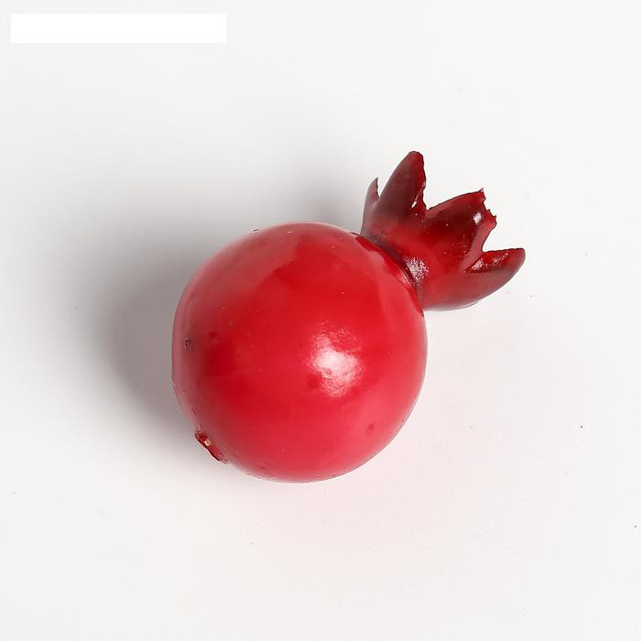



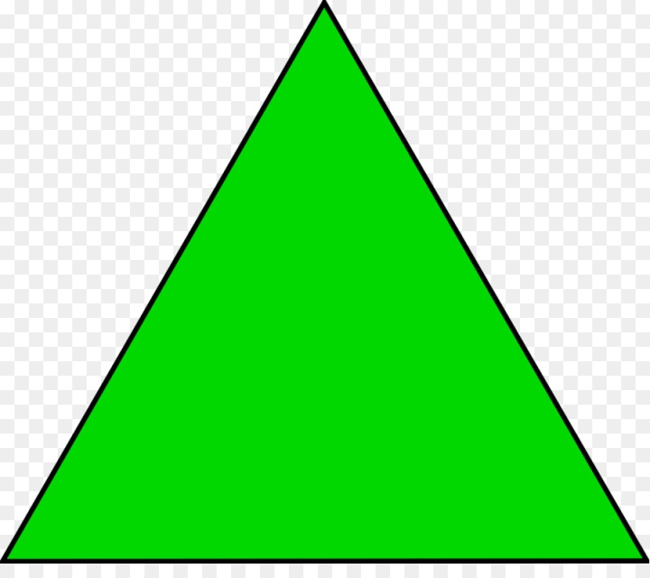



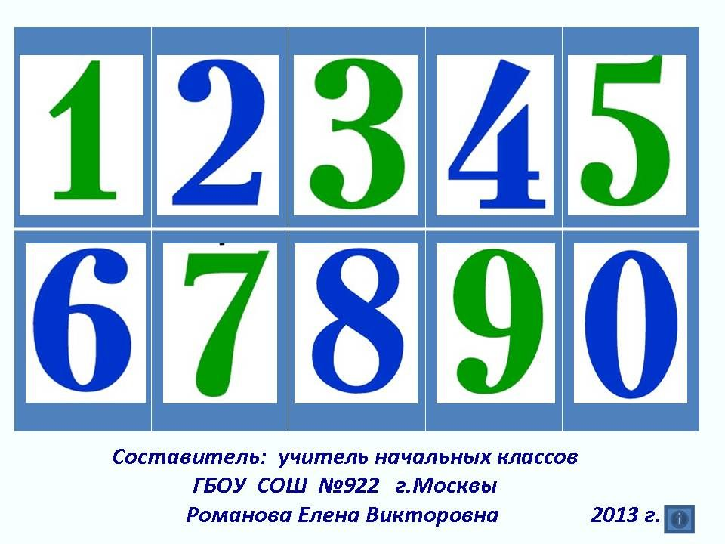

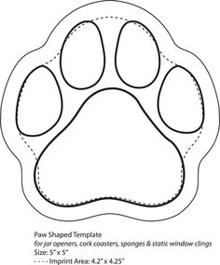

**Физминутка**

Быстро встаньте, улыбнитесь

Выше, выше потянитесь

Ну-ка, плечи распрямите,

Поднимите, опустите,

Влево, вправо повернитесь

Пола ручками коснитесь,

Сели-встали, сели – встали

И на месте пошагали.

Руки кверху все подняли,

Раз, два, раз, два.

Заниматься нам пора.

**А теперь поприветствуем друг друга.**

Придумано кем–то просто и мудро

При встрече здороваться: **«Доброе утро!»**

Доброе утро – солнцу и птицам!

Доброе утро – улыбчивым лицам.

И каждый становится добрым, доверчивым!

Пусть доброе утро – **длится до вечера**.